Муниципальное бюджетное учреждение «Управление по делам гражданской обороны, предупреждения и ликвидации чрезвычайных ситуаций» муниципального образования город Горячий Ключ информирует население о способах вызова экстренных оперативных служб.
Единый номер вызова экстренных служб 112 голосовое меню с возможностью переадресации на службы 01,02,03,04.
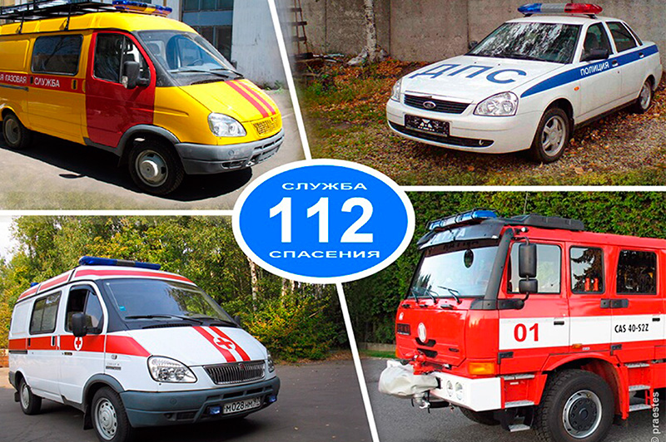

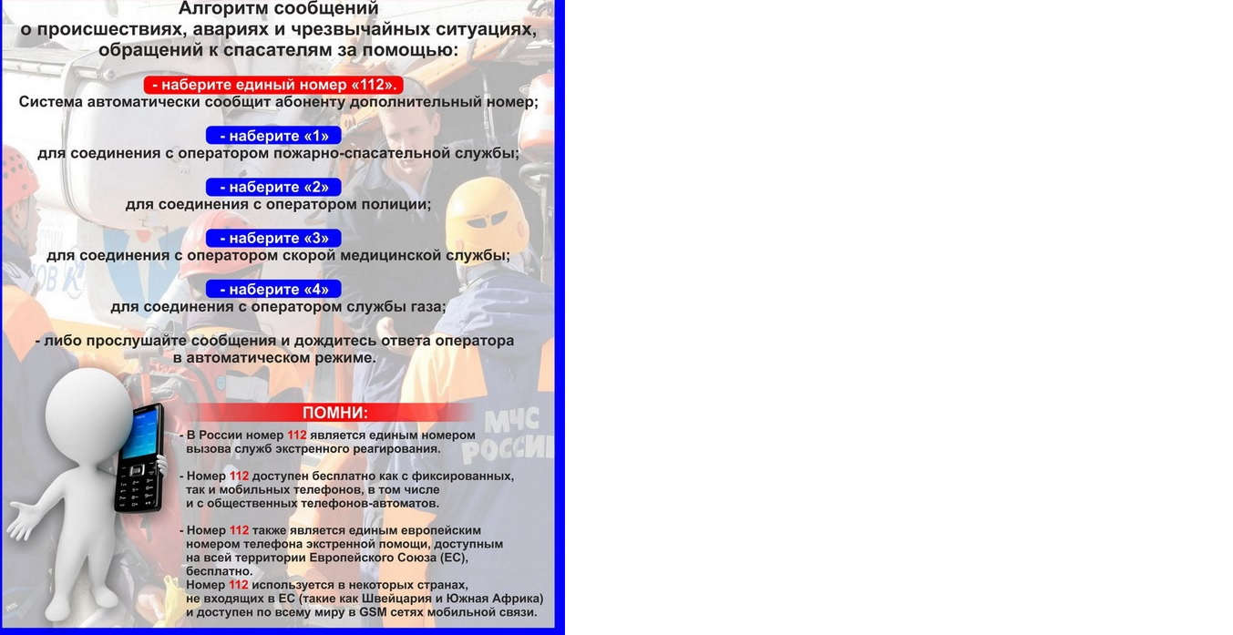
Необходимую экстренную службу можно вызвать с мобильного телефона любого оператора связи 101, 102, 103, 104.
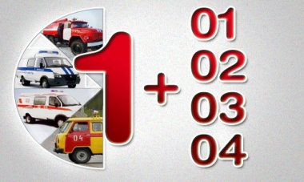

ЗАПИШИТЕ!

Телефоны экстренных служб:

- служба пожарной охраны – 101

- полиция – 102

- служба скорой медицинской помощи – 103

- аварийная служба газовой сети – 104

